

**PRESENTACIÓN**

El presente Informe se ha elaborado con la finalidad de informar las actividades, avances y resultados alcanzados de la Gestión Municipal durante el mes de abril mayo y junio del año 2023, tomando como punto de vista los objetivos estratégicos y prioridades que se fijaron para dicho período, con el afán de mejorar las finanzas públicas y administración, generando entornos favorables para el desarrollo humano, social y económico de la Municipalidad. Teniendo una gestión eficiente transparente y respaldada con información confiable sobre todo el manejo de Fondos Públicos acorde a Leyes, Reglamentos, Disposiciones Administrativas aplicables a las Normas Técnicas de Control Interno Reguladas por la Corte de Cuentas de la Republica de El Salvador.

Así también, en el cumplimiento de grandes líneas de acción como departamento de tesorería se ha trabajado con el objeto de mejorar la administración de los recursos financieros para maximizar beneficios económicos y bienestar social de los contribuyentes por lo que en este año se han implementado herramientas técnicas, lo cual nos ha permitido tener un control y equilibrio con las obligaciones que se tienen con proveedores, empleados y otros compromisos que se han adquirido. De igual manera se implementaron herramientas para controlar, desarrollar y garantizar el cumplimiento integral de cada una de las actividades dentro del departamento, es importante considerar que nuestra unidad depende de los procesos a los cuales están sujetos otros departamentos.

**OBJETIVO GENERAL.**

Velar por la seguridad de los Fondos y Valores, al respaldar los Ingresos percibidos y las Erogaciones realizadas con su respectiva documentación de soporte, para controlar las transacciones financieras institucionales; con el fin primordial de garantizar la transparencia del manejo de fondos, y así propiciar la eficiencia administrativa y financiera en cumplimiento a normativas y regulaciones aplicables, con el propósito de generar informes para brindar a la Administración Superior las herramientas indicativas para la toma de decisiones coherentes con la realidad financiera del momento.

**OBJETIVOS ESPECIFICOS.**

* Recaudar y Custodiar los Ingresos y Erogaciones de Fondos con apego a normativas y regulaciones aplicables.
* Garantizar la transparencia del manejo de fondos, y así propiciar la eficiencia administrativa y financiera.
* Administrar y controlar el ingreso percibido y egresos realizados, teniendo como resultado un equilibrio financiero institucional.

**ALCANCE DEL ÁREA DE COLECTURIA**

* Elaborar los recibos de ingresos ordenado por número correlativo correspondiente, confirmar que los valores cobrados correspondan a los valores cancelados por los contribuyentes.
* Elaborar remesas correspondientes según lo percibido y efectuar los depósitos de acuerdo a los tiempos estipulados por la Ley.
* Elaborar vialidades.
* Elaborar informes, custodiar los valores recaudados, y formularios de especies realizadas y en existencias.

**ALCANCE DEL DEPARTAMENTO DE TESORERIA.**

* Proporcionar información objetiva y oportuna de los recursos y compromisos financieros.
* Mantener el control de facturas recibidas y órdenes de compra.
* Controlar y conciliar registro de la Deuda Corriente Institucional.
* Controlar y conciliar los movimientos bancarios, de cada una de las cuentas corrientes y control de caja, generación de controles auxiliares sistemáticos para facilitar los procesos.
* Revisión y control de solvencias municipales.
* Revisión de liquidación de fondos (Caja Chica entre Otros).
* Generar cartas de autorización para las respectivas transacciones bancarias sean estas; Aperturas de Cuentas, Traslado de Fondos, solicitud de Chequeras, etc.
* Elaboración de Comprobantes de Donación.
* Elaboración de Comprobantes de Retención.
* Elaboración de Constancias de Retención.
* Elaboración de Informe de Retenciones de Impuesto sobre la Renta Anual (F910), Informe de Mensual de Retención, Percepción o Anticipo a Cuenta de IVA (F930), Informe de Donaciones (F960), Informe Semestral sobre Proveedores (F995)
* Declaración Mensual de Renta (F14), Declaración Mensual de (F930).
* Protección de cheques emitidos, por medio de sello “NO NEGOCIABLE”.
* Retener y pagar los descuentos legales por la percepción de salarios y descritos en órdenes emitidas por instituciones financieras y embargos judiciales.
* Atención a empleados, contribuyentes, proveedores y demás usuarios del servicio brindado por el Departamento de Tesorería.

**ESTRUCTURA ORGANIZATIVA (Departamento de Tesorería Municipal)**

**VALORES**

* Ética
* Transparencia
* Confidencialidad
* Integridad
* Compromiso

**ACTIVIDADES REALIZADAS DURANTE LOS MESES ABRIL MAYO Y JUNIO 2023**

* Realización de Informes de ingresos y egresos por mes, brindados a la Gerencia Financiera.
* Recepción, registro y control de remesas.
* Informe mensual de Recibos Nulos.
* Cuadraje diario del ingreso percibido. (por caja).
* Realización de Consolidado de Ingresos por Específico Presupuestario.
* Recepción, evaluación y aprobación o denegación si fuera el caso, de las Órdenes de Descuento.
* Elaboración de respuestas a Escritos u Oficios emitidos por distintos juzgados.
* Recepción de Acuerdos Municipales y gestión en la elaboración de recibos de todos aquellos que lo requieran, como por ejemplo: Ayudas Económicas y Gastos Representación.
* Realización de anexo para Informe anual de retención F910.
* Reportes mensuales dirigido al Ministerio de Hacienda de las Retenciones realizadas (Declaración Mensual de Pago a Cuenta e Impuesto Retenido de Renta, Operaciones Financieras y Contribución Especial para la Seguridad Ciudadana y Convivencia F14, Informe Sobre Donaciones F960, Informe
* Mensual de Retención, Percepción o Anticipo a Cuenta de IVA F930, Informe Semestral sobre Proveedores o Acreedores de Bienes Muebles.
* Corporales o Servicios F995, Informe de Anual de Retenciones del Impuestos Sobre la Renta F910).
* Respuestas a todas aquellas solicitudes realizadas por distintas unidades o departamentos de esta Municipalidad.
* Emisión de constancias de salarios.
* Detalle de los compromisos de pagos a proveedores.
* Verificación y Control de Solvencias Municipales.
* Verificación y archivo cronológicamente de las erogaciones realizadas.
* Emisión de cheque, pagos a proveedores varios, ayudas económicas, prestaciones de ley entre otros.
* Escaneo de las erogaciones realizadas, clasificadas por mes y cuenta bancaria.
* Control de Fianzas recibidas.
* Archivo digital de cheques emitidos por cuentas bancarias.
* Control y entrega de Especies Municipales, según su naturaleza. (Vialidades, Solvencias, Partidas de Nacimiento, Partidas de Defunción, Partidas de Matrimonio, Partida de Divorcio, Carnet de Minoridad, Recibos de Ingreso, Tarjetas, Tickets).
* Realización de Comprobantes de Donación.
* Realización de Comprobantes de retención del 1% IVA.
* Realización de Constancias de Renta.
* Control de Constancias de No Tributación.
* Realización de gestiones con Agencias Bancarias según sea necesario.
* Realización de reportes de especies utilizadas.

**LOGROS OBTENIDOS**

* Sistematización de controles internos.
* Cumplimiento de obligaciones y beneficios para los empleados sin necesidad de un endeudamiento.
* Mejoramiento de controles internos.

**ESTADÍSTICAS DEL DEPARTAMENTO**.

**Nota**: Registro únicamente de Empleados Municipales y Proveedores que son atendidos mensualmente en Tesorería, muy por aparte la atención que se brinda a distintos Contribuyentes que se atienden en la Colecturía del Edificio Central y el Centro Integral de Atención Municipal - CIAM.

**Nota**: Registro únicamente de Contribuyentes que son atendidos mensualmente en Colecturía.

**Nota:** Los ingresos plasmados en el gráfico anterior es la representación visual de los ingresos obtenidos durante los meses de enero hasta marzo, estos tomados de los registros auxiliares que implementa el departamento de tesorería (el consolidado de ingresos); por lo que esta herramienta nos permite tener un control de los ingresos que se perciben en la Colecturía del Edificio Municipal y el Centro Integral de Atención Municipal – CIAM; cabe mencionar que estos son datos generados mediante Sistema de Registro Tributario Municipal - RTM_v30, y verificados a través de los cuadrajes diarios.

**Nota:** Los datos plasmados en el gráfico anterior muestra el ingreso que se percibe por mes, clasificado por específico presupuestario, datos generados Mediante Sistema de Registro Tributario Municipal - RTM_v30 el registro auxiliar (consolidado de ingresos).

**INGRESOS MUNICIPALES**.

Los ingresos municipales son los recursos financieros que el gobierno municipal obtiene a través las Tasas Municipales, que se generan de los servicios públicos prestados por la Municipalidad, asimismo los Impuestos Municipales que cancela toda persona natural o jurídica que desarrolla una actividad económica ya sea industrial, comercial o de servicios, que posee un inmueble o tiene su domicilio en el Municipio. Esta municipalidad lleva el control de sus ingresos con el propósito de cumplir con el principio de transparencia.

**Nota:** Los ingresos plasmados en los gráficos anterior es el consolidado de lo que se percibe por mes clasificado por especifico presupuestario de las cuentas principales del clasificador presupuestario, datos generados mediante Sistema RTM_v30 y consolidado de ingresos.

**CONTROL DE CAJA**: Se continúa ejecutando en el área de Colecturía un control como una operación continua, sistemática, flexible y funcional para mejorar la información de los ingresos percibidos este consiste en el corte de caja, a efecto de dejar constancia del manejo del flujo de efectivo, cheques, transferencias etc.

Que corresponden al pago de los tributos municipales que cancelan nuestros usuarios, para cumplir con los principios de eficiencia y transparencia.



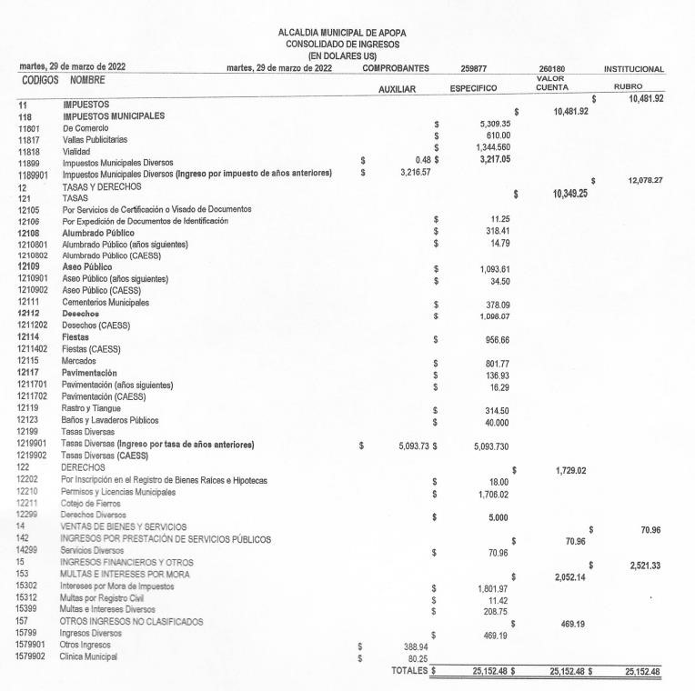De igual manera, se implementa el control en el departamento de tesorería de las transferencias y remesas las cuales realizan las cajeras del edificio central y del Distrito Municipal, con el propósito que llevar un mayor registro de lo que ingresa en esta Municipalidad.

Imagen Ilustrativa.

Así mismo se lleva el control de ingresos percibidos por específico presupuestario por día y mes.

Imagen Ilustrativa.

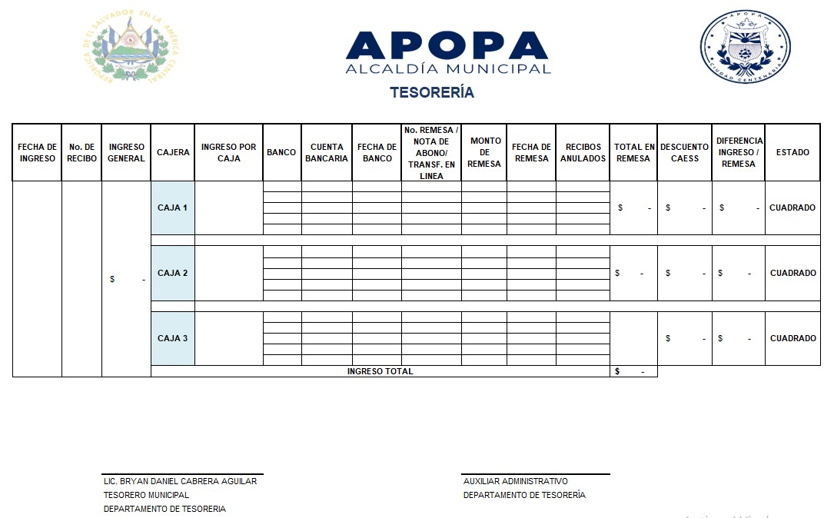

**EFECTIVIDAD EN EL MANEJO Y USO DE ESPECIES MUNICIPALES**

Se coordina con las áreas que generan ingresos para la Municipalidad, para realizar acciones para minimizar la anulación de los recibos de ingreso que se emiten, ya que esto genera un costo para la Institución, por ejemplo al momento de emitir el mandamiento de pago se cerciore que la información corresponde a la persona natural o jurídica que cancelara los tributos municipales. De igual forma se gestiona a partir de diciembre 2021 directamente la compra de especies con la Dirección General de Tesorería – Ministerio de Hacienda, ya que a partir desde ese momento el proceso de adquisición de especies había cambiado, por lo que hoy en día se lleva un mayor control debido a que el proceso compra de las especies el cual hace uso esta Municipalidad requiere de mayor tiempo, y con la finalidad del buen funcionamiento de esta Administración se implementó un mayor control en la compra y uso de Especies Municipales.

**IMPLEMENTACION SAFIM**

Por el momento se está trabajando en lo que se tiene atrasado, ya que se hizo de conocimiento a la autoridad competente que no se contaba con el recurso humano que se necesitaba para atender todas las actividades que se realizan en este departamento, por lo que hasta el mes de marzo fue atendida nuestra petición, por lo que a este departamento fue proporcionado dos elementos más con la finalidad de que se tengan al día las actividades diarias y poder iniciar con la implementación del módulo de tesorería en el Sistema de Administración Financiero Integrado (SAFIM), cabe mencionar que desde marzo 2022 se trasladó en calidad de préstamo a una de las colaboradoras para apoyar al Departamento de Presupuesto sin embargo, la colaboradora aún sigue apoyando el departamento en mención no obstante el depto. de tesorería a

Sufrido por mucha carga de laboral, aun así, se está saliendo con el trabajo diario y el atrasado.

Por lo que se está coordinando con el Departamento de Contabilidad y Presupuesto con el propósito de registrar toda la documentación de forma cronológica cada una de las erogaciones realizadas a partir del 2018, iniciando próximamente en el 2023.

**EGRESOS MUNICIPALES**.

Se presenta a continuación cuadro resumen de los egresos durante los meses de enero a diciembre 2022.

**Nota:** Los egresos plasmados en el gráfico anterior es el consolidado que se cancela a través de cheques y pago de planillas de salarios de los meses de enero a diciembre del corriente año, esto incluye los descuentos que se hacen en concepto de pago de energía eléctrica de los fondos que se recaudan vía CAESS, así también los pagos realizados en concepto de Amortizaciones, AFP CRECER, CONFIA, IPSFA, INPEP, ISSS, IMPUESTO RETENIDO DE RENTA e IMPUESTO 1% IVA, Planillas de Dieta, Indemnizaciones, Ayudas económicas, Proveedores Varios y Proyectos.

Cabe mencionar que los Egresos y Desembolsos son acordes al Presupuesto y con respaldo documentales sujetos a ser Auditados.

**DEUDA**

**Nota:** En los gráficos anteriores se muestra el nivel de endeudamiento que se tiene por año, ya sea por Órdenes de Compra o por Facturas.

**Nota:** La deuda que se presenta en el grafico anterior es la deuda que se tiene por año, independientemente el compromiso se haya adquirido a través de Orden de Compra o Contrato, dicha deuda es hasta 31 de diciembre del 2022, Cabe mencionar que esta deuda es únicamente con los registros que tiene tesorería, no obstante, si los departamentos involucrados no han trasladado documentación correspondiente al año 2023 este dato cambiara. **Ejemplo:** recibos que traslada Recursos Humanos y Ordenes de Comprar de la Unidad de Adquisiciones y Contrataciones Institucionales.